제목 : <당케 코리아! 독일교포 커뮤니티 시스템>
프로젝트 제안서



내용
1. Project Overview 4
1.1. Project Background 4
1.2. Business Context Diagram 5
1.3. Stakeholder List 5
1.4. Business Goal List 6
2. System Overview 9
2.1. System Context Diagram 9
2.2. External Entity List 10
2.3. External Interface List 11
2.4. System Feature List 13
3. Architectural Driver 15
3.1. Use Case Model 15
3.1.1. Use Case Diagram 16
3.1.2. Actor List 16
3.1.3. Use Case List 17
4. 팀원 구성 20

Project Overview

작성 지침.
- 프로젝트 개요에서는 프로젝트를 선정하게 된 배경, 기대효과, 목표에 대해서 작성한다.

Project Background

해외에 살고 있는 한인들을 위한 커뮤니티 사이트는 구인구직, 물품 거래 등의 여러 서비스를 제공하며 타지에서의 삶을 보다 윤택하게 해 주는 중요한 역할을 하고 있다.

교통과 통신의 발달로 이전보다 더 확장된 세계 곳곳에서 생활하는 한인들을 위한 커뮤니티 사이트는 나라에 따라 그 내용도 형태도 다양하게 운영되어지고 있다. 그 중에서도 2021기준 적지 않은 수인 약 9천명이 있는 독일에 거주하는 고객 K씨는 (외교부 통계)을 위한 사이트들은 현재 각각의 서비스가 사이트마다 다르거나 1년 이상 관리되어 지지 않아 독일 한인들 간에 커뮤니티가 제대로 활성화되기에는 어려움이 있다고 판단해 독일 한인 커뮤니티 사이트를 만들 것을 의뢰하였다.

본 커뮤니티 서비스를 구축하는 것은 지역 내의 다양한 관심사와 여러 분야의 정보 교환을 통해 한인 간의 네트워크 연결을 강화 시키는 데에 있어 많은 도움이 될 것이라고 본다. 또한 생활 밀착형 정보를 제공함으로써 기업과 한인이 상생할 수 있는 플랫폼을 만들어 양쪽 모두가 만족하게 될 수 있는 결과를 가져오게 될 것이다. 주요 단체와 정부기관에서 알리고자 하는 중요한 공지사항을 빠르게 업데이트하는 등 많은 한인들이 관심을 가질 수밖에 없는 서비스들로 가입자를 유치할 계획이다.

‘독일’이라는 한 나라의 넓은 범위 뿐 아니라 비교적 작은 범위인 각 지역별로 유용한 정보를 주민들끼리 실시간으로 공유할 수 있는 기능 등에도 신경을 쓰며 빈틈없이 탄탄한 서비스를 제공하고자 한다.

- 정보제공
- 서로 알고 있는 유용한 정보를 공유할 수 있도록 한다. 이 때에는 가입한 회원들이 직접 작성하여 신빙성이 떨어지지 않도록 한다.
- 벼룩시장(중고장터)
- 근래에 국내에서 이용자가 급격히 많아진 중고거래 서비스를 제공해 활발한 소통이 이루어질 수 있도록 한다.
- 상호 신뢰성을 바탕으로 한 공간이 될 수 있는 환경을 제공할 수 있도록 한다.
- 구인구직 서비스
- 구인구직 서비스를 제공하여 활발한 경제활동이 가능하도록 한다.
- 신속한 이력서 작성이 이루어질 수 있도록 한다.
- 수리공, 의사 등의 전문가의 도움을 요청할 수 있는 서비스를 제공해 실생활에 만족을 느낄 수 있도록 한다.
- 게시판에서 한인 식당 리스트를 제공하여 타국 음식이 입맛에 맞지 않거나 한국의 음식에 향수를 느낄 때에 도움을 줄 수 있도록 한다.

Business Context Diagram 작성 지침.
- 개발하는 시스템에 관여되어 있는 이해관계자들을 모두 식별하고, 이해관계자들이 시스템에 바라는 내용을 작성한다.

Business Context Diagram

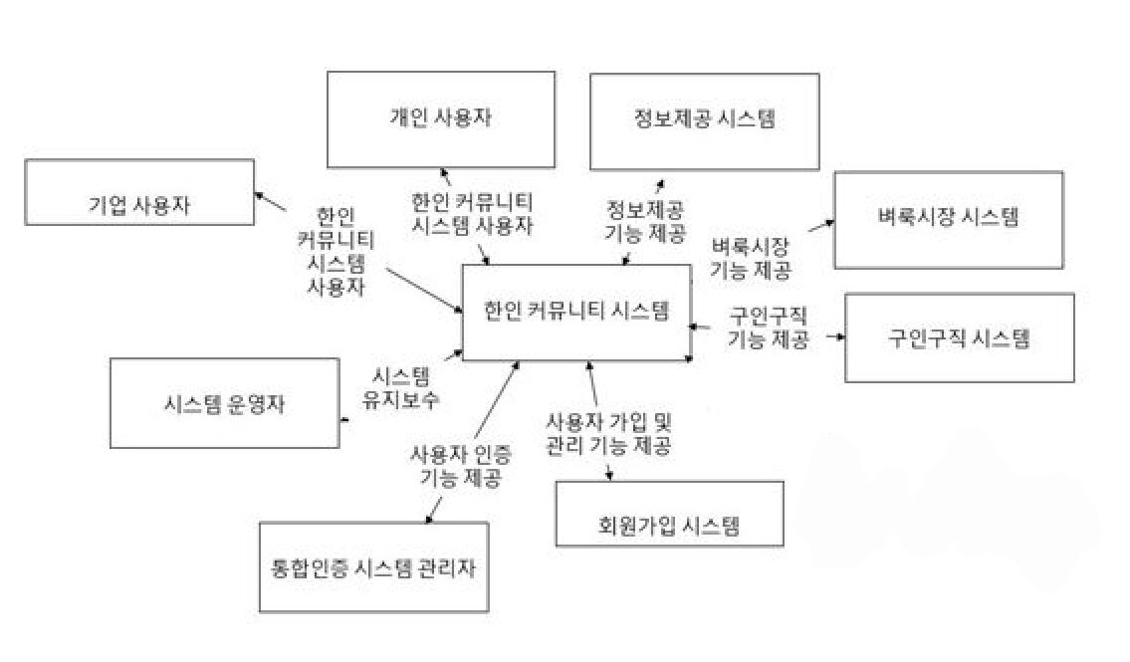

Stakeholder List

Stakeholder | Description
개인 사용자 | 배경: 독일에 거주하는 재외국민으로서 한인 커뮤니티 시스템을 통하여 삶을 영위하고자 하는 사용자  관심사: 편리한 사용자 인터페이스를 통해서 한인 커뮤니티 서비스를 이용하고 싶음
정보제공 시스템 | 배경: 한인 커뮤니티 서비스의 정보제공 시스템을 관리  관심사: Talk Lounge(자유게시판), 생활 Q&A 게시판, 도움 요청 게시판, 생생정보통 게시판 등 사용자가 유용한 정보를 얻는 것뿐만 아니라 공유하는 환경이 구축되기를 원함
벼룩시장 시스템 | 배경: 한인 커뮤니티 서비스의 벼룩시장 시스템을 관리  관심사: 핀터레스트 스타일을 이용하여 중고물품을 한 눈에 볼 수 있고 그 물품의 정보 또한 알아보는 데에 있어 불편함이 없어 간결하게 벼룩시장 시스템에 대한 기능들이 구축되기를 원함. 판매자에게 쪽지를 보낸 팝업창 출력
구인구직 시스템 | 배경: 한인 커뮤니티 서비스의 구인구직 시스템을 관리  관심사: 한인 커뮤니티 시스템의 취업을 원하는 사용자가 이력서를 자유롭게 작성할 수 있는 환경이 구축되기를 원함
회원가입 시스템 | 배경: 한인 커뮤니티 서비스의 사용자관리 시스템을 관리  관심사: 한인 커뮤니티 시스템의 사용자 가입 요청이 전달된 경우 문제없이 처리할 수 있기를 원함
통합인증 시스템 | 배경: 한인 커뮤니티 서비스의 통합인증 시스템을 관리  관심사: 한인 커뮤니티 시스템의 사용자가 인증을 요청하는 경우 문제없이 처리할 수 있기를 원함

Business Goal List

Stakeholder | Business Goal
Stakeholder | ID | Statement | I
개인 사용자 | BG-01 | 편리한 사용자 경험과 안정적인 거래를 기대함  - 핀터레스트 스타일(타일형식)의 메인 화면과 움직이는 메뉴바, 움직이는 메인 슬라이드, 실시간 위치정보를 이용한 날씨를 포함하여 사용자 친화적인 UI구현 | 상
정보제공 시스템 | BG-02 | Talk Lounge(자유게시판) 및 생활 Q&A 게시판의 경우 한인 커뮤니티 시스템의 사용자가 글 제목, 작성자, 작성 날짜, 조회수 등 게시 정보를 읽고 글 제목을 클릭하여 게시글 상세보기 페이지로 이동할 수 있음. 게시글 상세보기 페이지에서는 ‘목록’ 버튼을 통해 이전 페이지로 이동할 수 있다. 또한 ‘글 작성하기’ 버튼을 클릭하여 게시글을 작성할 수 있으며 ‘다시작성하기’, ‘취소’ 버튼이 각각 용도에 알맞게 작동한다. ‘작성완료’ 버튼을 누를 경우 “작성 완료되었습니다. 관리자 확인 후 글이 등록될 예정입니다.”라는 팝업창이 보여진다.  도움 요청과 생생정보통 게시판의 경우 한인 커뮤니티 시스템의 사용자가 해당 항목을 클릭하여 도움을 요청할 기관을 찾거나 한인 식당 정보를 알 수 있다. | 상
벼룩시장 시스템 | BG-03 | 핀터레스트 사이트와 같이 물품을 타일형 웹 페이지로 한 눈에 알아보기 쉬운 형태로 나타내면 만족, 벼룩 시장의 메인 화면에서 자신의 물품을 판매할 수 있는 페이지로 바로 넘어갈 수 있기를 원함. 또한 pc에 저장된 상품의 사진을 첨부하는 것이 가능하고 상품의 상태 등의 상품의 정보를 적을 수 있는 부분을 필요로 하고 있으며, 메인 화면에서 상품의 사진을 눌렀을 때 상품에 관한 창으로 이동해 상품의 정보를 보기를 원함과 동시에 판매자에게 쪽지를 보내 연락이 가능하도록 해야 함 | 상
구인구직 시스템 | BG-04 | <구인>  기업 이름, 공식 사이트, 기업 전화번호, 담당자 이름, 담당자 이메일, 담당자 전화번호, 기업 주소 입력 가능. 기업 형태 선택에서 기업 형태 선택 가능. 세부 공고, 기업 로고 첨부 가능. 신청버튼을 누르면 신청완료 안내창 출력되도록 구현.  <구직>  사진 첨부에서 사진파일 첨부 가능. 이름 이메일 전화번호, 생일 선택 가능. 생일과 연령대와 관심분야 선택가능 이력서에서 자신이 원하는 색의 배경 색상 선택가능. 자기소개 입력 가능. 파일 첨부 가능. 신청버튼을 누르면 신청완료 안내창 출력되도록 구현. | 상
회원가입 시스템 | BG-05 | 로그인 시스템과 연동되어 회원 정보를 확인해야 하며, 아이디 중복확인 기능과 비어 있는 텍스트박스 없이 모두 입력 받아야 회원가입을 하면 만족 | 상
로그인 시스템 | BG-06 | 회원가입 시스템과 연동되어 회원가입 된 정보를 이용하여 로그인을 확인해야하며 이미 로그인을 했을 시 로그인 페이지를 들어가면 로그인 폼이 아닌 이미 로그인을 하였다고 인식하면 만족 | 상
* I : Importance << 상 중 하로 구분 >>

System Overview

- 본 Chapter에서는 개발하려는 시스템에 대한 설명 및 개발범위를 정한다.
- 시스템 개발 측면에서 시스템과 연관되어 있는 Actor를 모두 식별한다.

System Context Diagram

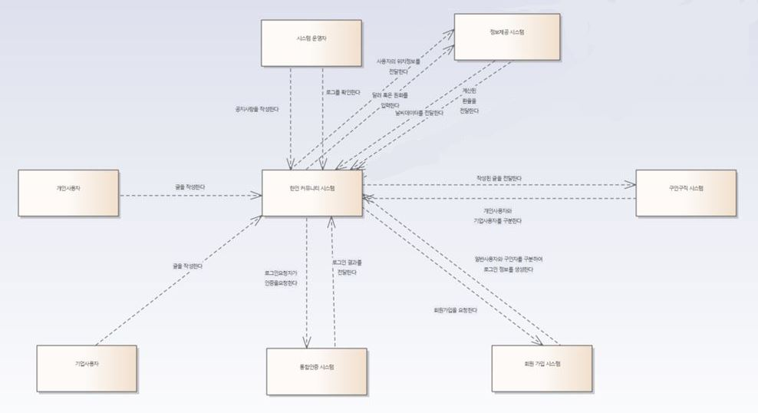

- 시스템과 인터페이스가 되는 Actor(Entity)에 대해서 기술한다.

External Entity List
Name | Description
개인  사용자 | 유형: User  시스템 사용에 대한 숙련도:  새로운 커뮤니티 시스템을 사용하는 사용자로서, 편리한 사용자 경험을 통해 빠르게 시스템에 적응할 것이라 기대됨.  핵심 기대 사항:  지속적으로 시스템을 사용하고, 문제 발생 시 적극적인 피드백 해주는 사용자.
기업  사용자 | 유형: User  시스템 사용에 대한 숙련도:  독일에 상주하고 있는 기업의 사용자로, 구인 공고를 올리는 등의 커뮤니티 시스템을 유연하게 사용할 수 있을 것이라 기대됨.  핵심 기대 사항:  개인 사용자와 같이 지속적으로 시스템을 사용할 것으로 보이는 사용자.
시스템 운영자 | 유형: User  시스템 사용에 대한 숙련도:  IT 전문가로서 한인 커뮤니티 시스템을 안정적으로 운영하고 장애 발생 시 이슈를 해결하는데 익숙함  핵심 기대 사항:  시스템을 안정적으로 운영하고 장애 발생시 이슈를 정확히 파악하고 해결하는 IT 운영팀 직원
정보 제공 시스템 | 유형: 시스템  역할: 자유 게시판, 생활 Q&A 게시판, 도움 요청 게시판, 생생정보통 게시판 등 다양한 정보를 제공한다.  품질 수준:  - 가용성: 99.9% (자체 점검 시간이 존재함)
통합 인증 시스템 | 유형: 시스템  역할: 커뮤니티 서비스의 사용자를 관리하는 시스템으로써 기본적인 사용자 정보를 관리해 줄 수 있도록 한다.  사양: 클라우드 환경 항목삭제  품질 수준:  - 가용성: 99.9% (자체 점검 시간이 존재함)
벼룩시장  시스템 | 유형: 시스템  역할: 핀터레스트 스타일을 이용하여 사용자가 불편함이 없이 보기 쉽게 중고거래를 할 수 있도록 한다.  품질 수준:  -가용성:99.9% (자체 점검 시간이 존재함)
구인구직  시스템 | 유형: 시스템  역할: 구인을 하는 사용자와 구직을 하는 사용자가 사이트를 이용할 수 있도록 한다.  품질 수준:  -가용성:99.9%
회원가입  시스템 | 유형: 시스템  역할: 한인 커뮤니티 시스템을 이용하고자 하는 사용자를 가입시켜준다.  품질 수준:  -가용성:99.9%

External Interface List

Name | Description
로그인 요청자가 인증을 요청한다 | 역할: 로그인 요청자가 로그인을 하기위한 인증 요청  System interface: LocalStorage  특성: 로그인 후 로그인 페이지 재접속시 로그인폼이 아닌 로그인 되었음을 인식 해야함
회원가입을 요청한다. | 역할: 요청된 가입 신청에 대한 결과 정보를 회원가입 시스템으로 전달한다.  System interface: LoaclStorage  특성: 아이디 중복확인과 텍스트박스가 모두 입력되었는지 확인한다.
구인구직 글을 작성한다. | 역할: 구인구직을 위한 글을 작성한다.  System interface: HTTPS  특성: 개인사용자와 기업사용자가 구분되어 글을 작성할 수 있어야한다.
날씨 데이터를 전달한다. | 역할: 사용자의 위치정보를 기반으로 생성된 날씨 데이터를 전달한다.  System interface: HTTPS  특성: 날씨데이터를 제공하는 오픈소스 API를 사용하여 구현한다.
사용자의 위치정보를 전달한다. | 역할: 사용자의 GPS기반 위치정보를 이용해 날씨 데이터를 요청한다.  System interface: HTTPS  특성: 사용자의 위치정보를 사용하기위해 GPS기능을 사용할 수 있어야한다.

- 시스템에서 제공하고자 하는 핵심 기능을 기술한다.

System Feature List
ID | Title | Description | I | Related  Business Goal ID
SF-01 | 로그인 | 로그인하는 기능, 로그인 이후 로그인 상태를 유지하는 기능 | 상 | BG-06
SF-02 | 회원 가입 | 회원가입을 하는 기능, 아이디 중복확인과 텍스트박스 모두 입력되었는지 확인하는 기능 | 상 | BG-05
SF-03 | 날씨 | 사용자의 위치를 기반으로 날씨를 확인  할 수 있는 기능 | 상 | BG-02
SF-04 | 맛집 리스트 | 맛집을 추천하는 기능 | 중 | BG-03  BG-05
SF-05 | 도움 요청 | 병원, 수리 등 도움을 요청할 수 있는 정보를 제공기능 | 상 | BG-01
* I: Importance << 상 중 하로 구분 >>

Architectural Driver

- 시스템에서 제공하는 기능을 모델링을 통해서 보다 명확히 한다.

Use Case Model

Use Case Diagram
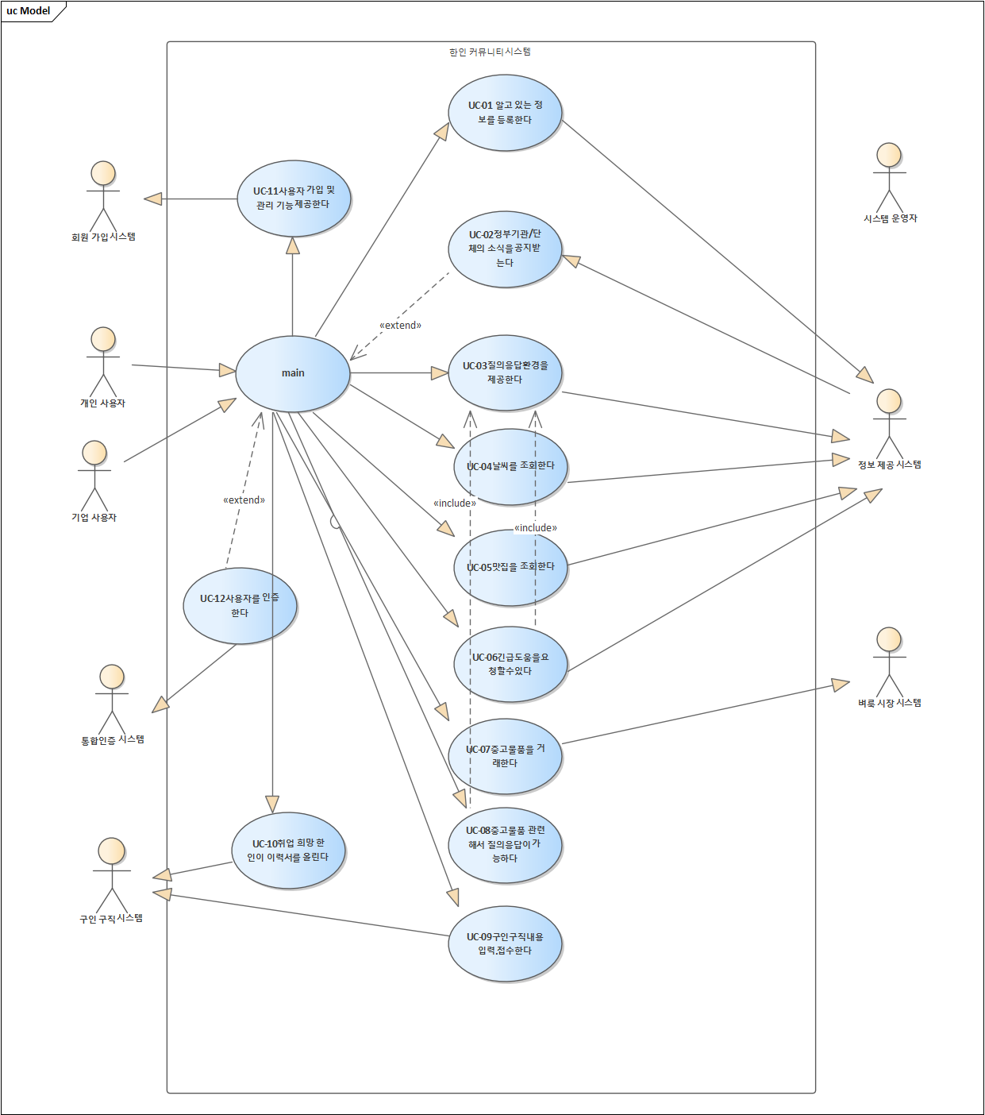

Actor List

Name | Description
개인 사용자 | 해외 커뮤니티 서비스 시스템이 제공하는 서비스를 사용한다.  시스템 관점에서 Actor의 역할:  - 시스템이 제공하는 벼룩시장 기능, 구인 구직 기능 등의 서비스를 사용한다.
기업 사용자 | 해외 커뮤니티 서비스 시스템이 제공하는 서비스를 사용한다.  시스템 관점에서 Actor의 역할:  - 시스템이 제공하는 구인 구직 기능 등의 서비스를 사용한다.
정보 제공 시스템 | 사용자로부터 전달받은 정보를 공유하며, 맛집 정보를 제공하고 도움이 필요한 상황에서 도움을 요청할 수 있는 기관을 찾는 기능을 제공한다.  시스템 관점에서 Actor의 역할:  - 사용자로부터 정보를 받으면 데이터를 저장한다.
벼룩 시장 시스템 | 다양한 중고 물품을 거래 가능하게 한다.  시스템 관점에서 Actor의 역할:  - 사용자가 중고 물품과 관련해서 시스템에 접근할 때 중고물품 구매, 판매가 편리하도록 하고, 서로 연락이 가능하도록 쪽지 기능을 제공한다.
구인 구직 시스템 | 기업에서 구인 관련 내용을 입력할 수 있게 하거나 작성할 수 있게 한다. 한인 구직자가 이력서를 자유롭게 작성할 수 있게 한다.  시스템 관점에서 Actor의 역할:  - 구인, 구직 관련해서 기업이 구인공고를 작성할 수 있게 한다.
통합인증 시스템 | 사용자를 가입하고, 인증하는 기능을 제공해 준다.  시스템 관점에서 Actor의 역할  - 사용자가 시스템 사용을 위한 인증 절차를 진행한다.

Use Case List

ID | Title | Description | Priority |  | System  Feature ID
ID | Title | Description | I | D | System  Feature ID
UC-01 | 날씨를 조회한다 | 사용자가 원하는 지역(독일 내)의 날씨를 조회한다. | 상 | 상 | SF-04
UC-02 | 맛집을 조회한다 | 사용자에게 독일 지역의 맛집을 조회 가능하게 한다. | 중 | 중 | SF-08
UC-03 | 긴급 도움을 요청할 수 있다 | 사용자가 커뮤니티에 병원이나 집 수리 등 도움을 요청할 수 있다. | 중 | 중 | SF-10
UC-04 | 중고 물품을 거래한다 | 사용자 간 중고 물품을 거래할 수 있다. | 상 | 상 | SF-01
UC-05 | 구인 구직 내용을 작성한다 | 구인 구직 관련하여 내용을 작성할 수 있다. | 상 | 상 | SF-01
UC-06 | 취업 희망 한인이 이력서를 작성한다. | 취업을 희망하는 한인이 이력서를 사이트에 작성할 수 있다. | 상 | 상 | SF-01,  SF-9
UC-07 | 회원가입을 한다 | 사용자를 가입시키고 데이터를 확인한다. | 상 | 상 | SF-06
UC-08 | 로그인을 한다 | 사용자를 가입자 여부를 확인하여 인증한다. | 상 | 상 | SF-02
* I: Importance, D: Difficulty << 상 중 하로 구분 >>

팀원 구성

- 팀원 소개 (역할 포함)

학번 | 이름 | 맡은 파트 | 세부 분배
60191434 | 배정연(조장) | Frontend | 구인, 구직 시스템
60191658 | 서수민 | Frontend | 메인, 로그인, 회원가입
60210181 | 배한준 | Frontend | 정보 제공 시스템
60211938 | 신현진 | Frontend | 벼룩 시장 시스템

- 조장은 2주씩 돌아가면서 할 예정입니다.

필요 기술

- 본 프로젝트 개발에 적용하려는 기술을 적는다.

Frontend | Html, Css, JavaScript. etc.

